八年级下册物理期末考试模拟测试01（解析版）
（考试时间：90分钟 试卷满分：100分）
测试范围：苏科版八年级上册第6~10章。
第Ⅰ卷 选择题
一、选择题（本题共12小题，每小题2分，共24分。在每小题给出的四个选项中，只有一项是符合题目要求的）
1．从国家航天局探月与航天工程中心获悉，截至2023年4月25日，“祝融号”火星车在火星上处于休眠期，火星车重240kg，相当于（ ）
A．一个苹果 B．一位中学生
C．一头大象 D．一只成年老虎
【答案】D
【分析】新课程标准要求我们能根据日常经验或自然现象粗略估测一些物理量。例如：长度、质量、时间、温度、力、速度、电功率、电流、电压等。解答估测选择题的方法：利用生活中我们熟悉的一些数据作为根据，进行单位换算，有时要利用基本公式求未知物理量。
【解答】解：A、一个苹果的质量约为150g＝0.15kg，故A错误；
B、一位中学生的质量约为50kg，故B错误；
C、一头大象的质量约为3t＝3000kg，故C错误；
D、一只成年老虎质量约为240kg，故D正确。
故选：D。
2．近期不少景区都推出了新型玻璃栈道漂流，只需在玻璃栈道内加入少量水，就可以让橡皮艇在玻璃栈道内快速滑下（如图）。下列相关说法正确的是 （ ）
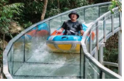
A．以下滑的橡皮艇为参照物，旁边的滑道是运动的
B．橡皮艇加速下滑时，速度越来越大，其惯性增大
C．玻璃栈道内加水是为了减小下滑时橡皮艇对玻璃栈道的压力
D．若橡皮艇在滑行过程中所受到的力突然消失，橡皮艇将立即停下来
【答案】A
【分析】（1）被研究的物体和参照物之间如果发生位置的改变，被研究的物体是运动的，如果没有发生位置的改变，被研究的物体是静止的；
（2）惯性大小只跟物体的质量大小有关，跟物体是否受力、是否运动、运动速度等都没有关系，质量越大，惯性越大；
（3）减小摩擦的方法：在接触面粗糙程度一定时，减小压力；在压力一定时，减小接触面的粗糙程度；使接触面脱离；用滚动代替滑动；
（4）根据牛顿第一定律分析。
【解答】解：
A、以下滑时的橡皮艇为参照物，旁边的滑道和橡皮艇之间发生了位置的变化，滑道是运动的，故A正确；
B、橡皮艇加速下滑时，质量不变，所以其惯性大小不变，故B错误；
C、在玻璃栈道内加水，这是通过使接触面分离来减小下滑时橡皮艇受到的摩擦力，故C错误；
D、若橡皮艇在滑行过程中所受到的力突然消失，根据牛顿第一定律可知，橡皮艇将做匀速直线运动，故D错误。
故选：A。
3．“墙角数枝梅，凌寒独自开。遥知不是雪，为有暗香来。”，诗人在远处就能闻到淡淡梅花香味的原因是（ ）
A．分子间有引力 B．分子间有斥力
C．分子在不停地运动 D．分子间有间隙
【答案】C
【分析】不同的物质在相互接触时彼此进入对方的现象叫做扩散现象。由于分子的体积很小，分子的运动无法用肉眼直接看到，但可以通过气味、颜色的变化来体现。
【解答】解：在远处就能闻到梅花的香味，是因为梅花中含有香味的分子在不断的运动，飘入到诗人鼻孔中，说明了分子在不断地运动。
故选：C。
4．关于粒子和宇宙，下列说法正确的是（ ）
A．雾霾弥漫，说明分子在不停地做无规则运动
B．汤姆生发现了电子，说明原子是可分的
C．地球等行星围绕太阳转动，太阳是宇宙的中心
D．丝绸摩擦过的玻璃棒吸引纸屑，说明分子间有引力
【答案】B
【分析】（1）分子很小，分子运动用肉眼是看不到的；
（2）汤姆生发现了电子，这说明原子是可以再分的；
（3）宇宙有层次之分，是由无数天体组成，太阳是宇宙中的一颗恒星，不是宇宙的中心；
（4）带电体可以吸引轻小物体.
【解答】解：A、分子很小，用肉眼是看不到的，雾霾弥漫是物体的机械运动，故A错误；
B、汤姆生发现了电子，这说明原子是可以再分的，故B正确；
C、宇宙有层次之分，是由无数天体组成，太阳是宇宙中的一颗恒星，不是宇宙的中心，故C错误；
D、用丝绸摩擦过的玻璃棒能吸引小纸屑是因为带电体能吸引轻小物体，故D错误。
故选：B。
5．小明在读《三国演义》时，发现原文记载：云长造青龙偃月刀，又名“冷艳锯”，重八十二斤。经查询后知道东汉时期一斤合250克，则“战神”云长至少需要多大的力才能拿起青龙偃月刀（ ）
A．41N B．410N C．205N D．820N
【答案】C
【分析】由“东汉时期一斤合250克”计算出青龙偃月刀的质量，再根据G＝mg计算出青龙偃月刀受到的重力，即云长拿起青龙偃月刀所用的力。
【解答】解：由“东汉时期一斤合250克”可知，青龙偃月刀的质量m＝82×250g＝20500g＝20.5kg，
青龙偃月刀受到的重力：G＝mg＝20.5kg×10N/kg＝205N，即云长至少需要205的力才能拿起青龙偃月刀。
故选：C。
6．在综合实践活动课中，小明用装水的广口瓶和两端开口的细玻璃管制作了一个气压计，如图所示。下列判断正确的是（ ）
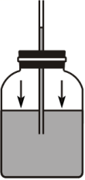
A．气压越低，玻璃管中的液柱越低
B．液柱静止时，瓶内气压小于大气压
C．玻璃管越粗，气压计的测量精度越低
D．将水换成水银，气压计的测量精度变高
【答案】C
【分析】气压计的原理是利用内外压强差使细管内液柱上升或下降来判断气压的改变；当大气压发生改变时，瓶内压强与外部压强不同，则细管内液柱将发生改变。一定质量的气体，温度不变时，体积越大，压强越小。
【解答】解：A、外界气压降低，瓶内气压不变，玻璃管内的液柱会越高，故A错误；
B、由图可知，外界大气压加上玻璃管内液体的压强等于瓶内的气压，玻璃管内液柱静止时，瓶内气压大于大气压，故B错误；
C、玻璃管越粗，外界大气压减小相同时，水柱上升，瓶内气体的体积会变大越多，内部压强减小更多，精确越低，故C正确；
D、根据p＝ρgh知，液体压强一定时，水银的密度大，高度h变化小，温度计的灵敏度反而更低，故D错误。
故选：C。
7．在图甲中，石料在钢绳拉力的作用下从水面上方以恒定的速度下降，直至全部没入水中。图乙是钢绳拉力随时间变化的图象。若不计水的阻力，则下面计算出的石料有关物理量错误的是（ ）
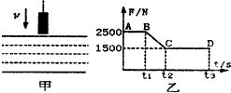
A．石料的质量为250kg
B．浸没水中后受到的浮力为1000N
C．石料的密度为1.5×10³kg/m³
D．当石料浸没水中后，所受浮力不变
【答案】C
【分析】（1）根据图象乙判断物体的重力及全部浸没时所受的浮力；
（2）根据测力计的示数变化情况判断出物体在水中的状态；
（3）掌握浮力公式F_{浮}＝ρ_{液}gV_{排}。
【解答】解：
A、由图象知，AB段拉力大小不变，此时物体未接触水面，根据测力计的示数可得物体的重力G＝F＝2500N，则m＝＝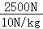＝250kg，所以A说法正确，不符合题意；
B、BC段拉力示数逐渐减小，说明物体慢慢浸入水中，且浸入水中的体积逐渐变大，受到的浮力逐渐变大，在C点恰好完全浸没，此时测力计的示数为1500N，所以：
F_{浮}＝G﹣F＝2500N﹣1500N＝1000N，所以B说法正确，不符合题意；
C、根据V＝V_{排}＝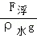＝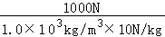＝0.1m³
ρ＝＝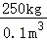＝2.5×10³kg/m³，所以C错误，符合题意；
D、当石料浸没水中后，排开水的体积不变，根据F_{浮}＝ρ_{水}gV_{排}，受到的浮力不变，所以D正确，不符合题意。
故选：C。
8．秋冬季节，用塑料梳子梳头发，梳子会将头发“吸”起来。下列现象中“吸”的物理原理与塑料梳子“吸”头发相同的是（ ）
A．挤压后的塑料吸盘“吸”在瓷砖上
B．两块橡皮泥挤压后会“吸”在一起
C．干手搓开的新塑料袋“吸”在手上
D．行驶的汽车的窗帘被“吸”出窗外
【答案】C
【分析】（1）由于大气有重力且具有流动性，故大气会对地球表面的物体产生压强；大气压在生活中有很广泛的应用，如：吸饮料、钢笔吸墨水、吸盘式挂钩等等；
（2）根据分子动理论知识可知：分子之间存在着引力和斥力；
（3）根据摩擦起电现象和带电物体的性质分析；
（4）流体流速越快的地方其压强就越小。
【解答】解：在干燥的天气里，用塑料梳子梳头发时，头发会被梳子吸起来，这是因为用摩擦的方法可以使物体带电，并且梳子和头发带异种电荷相互吸引。
A、挤压后的塑料吸盘，里面的大气压减小，外面的大气压大于里面的大气压，大气压就把塑料吸盘压在瓷砖上，故A不符合题意；
B、两块橡皮泥挤压后会“吸”在一起，是利用了分子间有引力，故B不符合题意；
C、干手搓开的新塑料袋“吸”在手上，因为摩擦起电后带静电，手和塑料袋带异种电荷相互吸引，故C符合题意；
D、行驶的汽车，车外的空气流速快、压强小，车内的空气流速小、压强大，向外的压强差就把窗帘压向窗外，故D不符合题意。
故选：C。
9．2022年3月23日，“天宫课堂”第二课在中国空间站开讲，空间站的物体失重（相当于没有重力），王亚平将一个冰墩墩抛向叶光富，最后被叶老师接住。冰墩墩在空中飞行时的路径是图中的（ ）
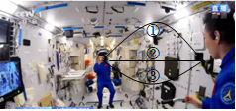
A．曲线① B．直线②
C．曲线③ D．三条路径都有可能
【答案】B
【分析】冰墩墩在空中飞行时，不受力的作用，根据牛顿第一定律可知冰墩墩的运动情况；
【解答】解：冰墩墩在空中飞行时，不受力的作用，根据牛顿第一定律可知，冰墩墩做匀速直线运动，所以沿直线②。
故选：B。
10．如图所示，水平轻质弹簧左端连接一物块，右端受到大小为F的水平外力作用，物块在水平桌面上做匀速直线运动。下列说法正确的是（ ）
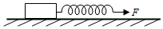
A．弹簧对物块的拉力小于F
B．桌面对物块的滑动摩擦力等于F
C．物块对弹簧的拉力与外力F是一对相互作用力
D．桌面对物块的滑动摩擦力与物块对弹簧的拉力是一对平衡力
【答案】B
【分析】（1）固体可以传递力；
（2）处于平衡状态的物体，受到的力是平衡力；
（3）相互作用力的条件：大小相等、方向相反、作用在两个物体上，作用在同一条直线上；
（4）平衡力的条件：大小相等、方向相反、作用在同一个物体上，作用在同一条直线上。
【解答】解：A、水平外力F可以通过弹簧将力大小不变地传递给物块，所以弹簧对物块的拉力等于F，故A错误；
B、物块在水平桌面上做匀速直线运动，处于平衡状态，桌面对物块的滑动摩擦力与弹簧对物块的拉力是一对平衡力，所以桌面对物块的滑动摩擦力等于F，故B正确；
C、物块对弹簧的拉力与外力F是作用在同一物体上的两个力，所以不是一对相互作用力，故C错误；
D、桌面对物块的滑动摩擦力与外力F不是作用在同一物体上的两个力，所以不是一对平衡力，故D错误。
故选：B。
11．质量分布均匀的实心正方体甲、乙放在水平地面上，将甲、乙沿水平方向切去高度Δh，剩余部分对地面的压强p与Δh的关系如图所示。已知甲的密度为8×10³kg/m³，乙的边长为20cm，则下列说法正确的是（ ）
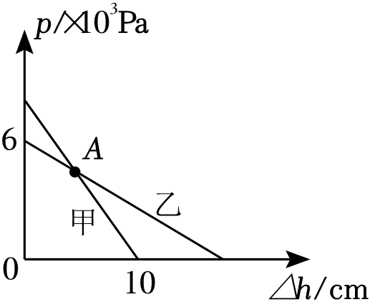
A．乙的密度是3kg/m³
B．图中A点的纵坐标是3.2×10³Pa
C．当Δh均为5cm时，甲、乙剩余部分压强之比为8：9
D．当Δh均为0时，将甲叠放在乙上，乙对地面压强为3.2×10³Pa
【答案】C
【分析】（1）由图像可知，当Δh＝0时，乙对地面的压强为6×10³Pa，根据公式p＝ρgh可知，乙的密度；
（2）由图可知，甲的边长h_{甲}＝10cm＝0.1m，图中A点表示将甲、乙沿水平方向切去高度均为Δh时，剩余部分对地面的压强相等，可以求得Δh，从而得到图中A点的纵坐标；
（3）当Δh均为5cm＝0.05m时，可以求得甲剩余部分压强，乙剩余部分压强，得出甲、乙剩余部分压强之比；
（4）根据m＝ρV求得，甲、乙的质量，可以求得当Δh均为0时，将甲叠放在乙上，乙对地面压力，从而得出乙对地面压强。
【解答】解：A．由图像可知，当Δh＝0时，正方体乙对地面的压强为6×10³Pa，根据公式p＝ρgh可知，正方体乙的密度为：
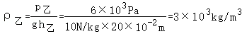，
故A错误；
B．由图可知，正方体甲的边长h_{甲}＝10cm＝0.1m，图中A点表示将正方体甲、乙沿水平方向切去高度均为Δh时，剩余部分对地面的压强相等，即p_{甲}′＝p_{乙}′，则ρ_{甲}h_{甲}′g＝ρ_{乙}h_{乙}′g，
那么ρ_{甲}（h_{甲}﹣Δh）g＝ρ_{乙}（h_{乙}﹣Δh）g，代入数据可得：
8×10³kg/m³×（0.1m﹣Δh）×10N/kg＝3×10³kg/m³×（0.2m﹣Δh）×10N/kg，
解得：Δh＝0.04m＝4cm，
所以，p_{甲}′＝p_{乙}′＝3×10³kg/m³×（0.2m﹣0.04m）×10N/kg＝4.8×10³Pa，
即图中A点的纵坐标是4.8×10³Pa，故B错误；
C．当Δh均为5cm＝0.05m时，正方体甲剩余部分压强为：p_{甲剩}＝ρ_{甲}gh_{甲剩}＝8×10³kg/m³×10N/kg×（0.1m﹣0.05m）＝4×10³Pa，
正方体乙剩余部分压强为：p_{乙剩}＝ρ_{乙}gh_{乙剩}＝3×10³kg/m³×10N/kg×（0.2m﹣0.05m）＝4.5×10³Pa，
正方体甲、乙剩余部分压强之比为：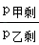＝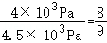，
故C正确；
D．正方体甲的质量为：m_{甲}＝ρ_{甲}V_{甲}＝8×10³kg/m³×（0.1m）³＝8kg，
正方体乙的质量为：m_{乙}＝ρ_{乙}V_{乙}＝3×10³kg/m³×（0.2m）³＝24kg，
当Δh均为0时，将正方体甲叠放在正方体乙上，此时正方体乙对地面的压力为：
F_{乙}＝G_{甲}+G_{乙}＝m_{甲}g+m_{乙}g＝8kg×10N/kg+24kg×10N/kg＝80N+240N＝320N
此时正方体乙对地面产生的压强为：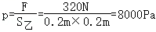，
故D错误。
故选：C。
12．小明根据测量出的由甲、乙两种物质组成的物体的质量、体积数据，绘制的m﹣V关系图像如图所示。下列说法正确的是（ ）
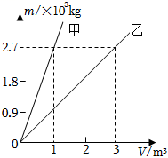
A．甲物质的密度小于乙物质的密度
B．体积为1m³的甲物质在水中受到的浮力为27N
C．将体积相等的甲、乙两种物质放入水中，最终它们所受浮力相同
D．质量相等的甲、乙两种物质，体积比V_{甲}：V_{乙}＝1：3
【答案】D
【分析】（1）先从图象中找出对应的两个物理量，利用密度公式求出甲、乙两物质的密度，再比较其大小；
（2）根据甲物质密度与水密度的关系判断出甲物质的浮沉情况，由阿基米德原理算出体积为1m³的甲物质在水中受到的浮力；
（3）根据甲、乙物质密度与水密度的关系判断出甲、乙物质的浮沉情况，由阿基米德原理判断出体积相等的甲、乙两种物质放入水中最终所受浮力的关系；
（4）由图像可知，质量相同的甲、乙两种物质的体积，即可求出比值。
【解答】解：A、由图像可知，甲物质的体积是1m³时，其质量是2.7×10³kg，乙物质的体积是3m³时，其质量是2.7×10³kg，
所以，甲物质的密度ρ_{甲}＝＝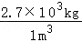＝2.7×10³kg/m³，乙物质的密度ρ_{乙}＝＝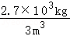＝0.9×10³kg/m³，
比较可知，甲物质的密度大于乙物质的密度，故A错误；
B、由A知甲物质的密度大于水的密度，所以甲物质放入水中会下沉，则体积为1m³的甲物质在水中受到的浮力为：
F_{浮}＝ρ_{水}gV_{排}＝1.0×10³kg/m³×10N/kg×1m³＝1.0×10⁴N，故B错误；
C、由A知乙物质的密度小于水的密度，所以乙物质放入水中会漂浮，甲物质放入水中会下沉，所以将体积相等的甲、乙两种物质放入水中，它们排开水的体积不相同，根据F_{浮}＝ρ_{水}gV_{排}知它们所受浮力不相同，故C错误；
D、由图像知，当质量都为2.7×10³kg时，V_{甲}＝1m³，V_{乙}＝3m³，则甲、乙两种物质，体积比V_{甲}：V_{乙}＝1：3，故D正确。
故选：D。
第Ⅱ卷 非选择题
二、填空题（本题共10小题，每题3分，共30分）
13．如图所示，跳板运动员站在跳板上，运动员对跳板的压力的作用效果是改变 跳板的形状 ；跳板对运动员的弹力的作用效果是改变 运动员的运动状态 。
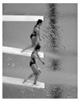
【答案】跳板的形状；运动员的运动状态。
【分析】力的作用效果：力可以改变物体的形状、力可以改变物体的运动状态；物体运动状态的改变包括：速度大小的改变和运动方向的改变。
【解答】解：如图所示，跳板运动员站在跳板上，跳板发生了形变，说明力可以改变物体的形状；跳板对运动员的弹力的作用效果是改变运动员的运动状态，使运动员向上运动。
故答案为：跳板的形状；运动员的运动状态。
14．冬天毛纺类衣服经常会“带电”，这是因为 电荷 发生了转移，使衣物带了电，带电的物体具有 吸引轻小物体 的性质，所以经常吸引头发。
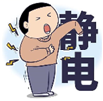
【答案】电荷；吸引轻小物体。
【分析】（1）摩擦起电的实质是：电荷（电子）的转移。
（2）带电体具有吸引轻小物体的性质。
【解答】解：用干绸布擦穿衣镜，发现擦过的镜面黏上细小绒毛。这是因为擦过的镜面因发生了电荷的转移而带了电。
带电体具有吸引轻小物体的性质，所以绒毛被吸在镜面上。
故答案为：电荷；吸引轻小物体。
15．学校有一水龙头关不紧出现滴漏现象，你看到后的做法是 上前关紧水龙头，若关不紧就向学校报修 ，小华通过测量发现每分钟流失500mL的水，一天流失水的质量是 720 kg。
【答案】上前关紧水龙头，若关不紧就向学校报修；720
【分析】（1）节约用水，人人有责，从小事做起：用水时少取水、一水多用、防滴漏等；
（2）根据这个水龙头每分钟流失500mL水，可求出一天（24h）流失水的体积，再根据m＝ρV求出流失水的质量。
【解答】解：
（1）看到水龙头出现滴漏现象，为了节约用水，可以上前关紧水龙头，若关不紧就向学校报修；
（2）一天（24h）流失水的体积：
V＝500mL/min×60min×24＝720000mL＝720L＝720dm³＝0.72m³，
由ρ＝可得流失水的质量：
m＝ρV＝1.0×10³kg/m³×0.72m³＝720kg。.
故答案为：上前关紧水龙头，若关不紧就向学校报修；720。
16．有一个边长为10cm的正方体，重力为50N，放在光滑墙角处，如图所示，受到水平方向力F₁＝150N，竖直方向力F₂＝15N的作用，地面所受压力为 65 N，墙壁所受压强为 15000 Pa。
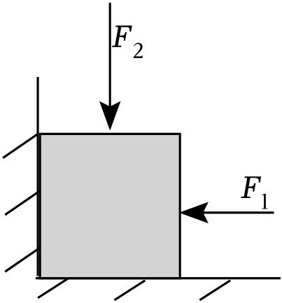
【答案】65；15000。
【分析】（1）物体对水平地面的压力等于物体的重力和力F₂的和。
（2）固体可以大小不变的传递压力，水平方向物体对墙的压力和力F₁对物体的压力相等，然后根据压强公式求出这时竖直墙壁所受压强。
【解答】解：（1）水平地面所受压力：
F′＝F₂+G＝15N+50N＝65N；
（2）竖直墙壁所受的压力：
F＝F₁＝150N，
竖直墙壁所受压强：
p＝＝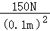＝15000Pa。
故答案为：65；15000。
17．如图甲所示，放在水平地面上的物体，受到方向不变的水平推力F的作用，F的大小与时间t的关系和物体运动速度v与时间t的关系如图乙所示。由图象可知当t＝1s时，物体处于 静止 状态，物体受到的摩擦力为 1 N；t＝3s时，物体受到的摩擦力为 2 N。
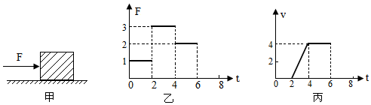
【答案】见试题解答内容
【分析】（1）乙图中F﹣t图象反映了力随时间的变化，v﹣t时间图象反映了速度随时间的变化，根据图确定当t＝1s时速度的大小及推力F的大小，并根据二力平衡条件得出此时摩擦力的大小；
（2）根据物体做匀速直线运动时，推力的大小判断滑动摩擦力的大小，根据滑动摩擦力的大小与物体的运动速度无关得出t＝3s时物体受到的摩擦力。
【解答】解：由图象知，当t＝1s时，物体的速度为0，处于静止状态，此时推力F＝1N，所以受到的摩擦力也为1N；
在4到6s间，物体做匀速直线运动，所以此时推力和摩擦力平衡，由F﹣t图象知，此时推力为2N，所以摩擦力也等于2N；
当t＝3s时，物体做加速运动，但由于压力大小和接触面的粗糙程度不变，所以此时的摩擦力也为2N。
故答案为：静止；1；2。
18．一个篮球的重力为6N，体积为7×10^{﹣3}m³。用细绳将这个篮球固定在水下（如图），此时绳子拉力 64 N，剪开细绳的瞬间，篮球将 上浮 （选填“上浮”或“下沉”）。
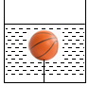
【答案】64；上浮
【分析】知道篮球的体积（浸没时排开水的体积）和水的密度，利用阿基米德原理求篮球受到的浮力；再和篮球重力比较，求出绳子拉力大小，再根据物体的浮沉条件确定篮球的状态。
【解答】解：
由图知，篮球浸没在水中，则排开水的体积：V_{排}＝V＝7×10^{﹣3}m³，
此时篮球受到的浮力：F_{浮}＝ρ_{水}gV_{排}＝1.0×10³kg/m³×10N/kg×7×10^{﹣3}m³＝70N；
绳子拉力的大小为：F＝F_{浮}﹣G＝70N﹣6N＝64N，剪开细绳的瞬间，浮力大于重力，篮球将上浮。
故答案为：64；上浮。
19．“天问一号”着陆器成功降落在火星表面上。降落过程中，着陆器利用减速伞减速后，抛去防护罩，再启动推力发动机向下喷气，如图所示。此过程中喷气对着陆器产生的作用力方向 向上 （选填“向上”或“向下），使着陆器悬停在空中后寻找合适的位置后降落，这说明物体间力的作用是 相互 的。
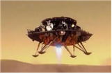
【答案】向上；相互。
【分析】力的作用是相互的，两个相互的作用力大小相等、方向相反、作用在同一直线上、作用在两个物体上。
【解答】解：“天问一号”着陆器成功降落在火星表面上。降落过程中，着陆器利用减速伞减速后，抛去防护罩，再启动推力发动机向下喷气，由于力的作用是相互的，喷出的气体对着陆器产生向上的力，使着陆器悬停在空中后寻找合适的位置后降落。
故答案为：向上；相互。
20．如图所示，水平桌面上放置着一个底面积为100cm²、高为10cm、密度为0.9g/cm³的均匀圆柱体，和高为10cm的轻质薄壁圆柱形容器C，其内装有6cm深的水，此时水对容器底部的压强为 600 Pa，若沿着竖直方向从正中将圆柱体切割为A、B两部分，再将B竖直放入容器C中，静止时B对容器底的压强为p₁，水对容器底的压强为p₂，且p₁：p₂＝1：8，若将圆柱体A、B整体放入容器中，待静止时，C对桌面的压力为 20 N。
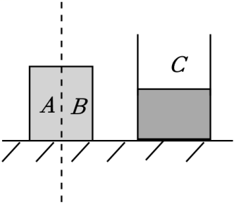
【答案】600；20。
【分析】利用p＝ρgh求得水对容器底部的压强。
根据体积公式求出圆柱体的体积，根据密度公式求出圆柱体的质量，根据G＝mg求出圆柱体的重力，进而求出沿着竖直方向从正中将圆柱体切割为A、B两部分后A、B的重力；根据体积公式表示出B放入容器C中后，B排开液体的体积，根据阿基米德原理表示出B受到的浮力，根据力的平衡条件求出B对容器C底部的压力，根据压强定义式表示出B对容器底的压强为p₁，根据液体压强公式表示出水对容器底的压强为p₂，结合p₁：p₂＝1：8解方程求出B放入容器C中后水的深度，进而求出C中水面上升的高度；根据体积公式表示出容器C中水的体积和B排开水的体积以及容器C中水的体积和B排开水的总体积，解方程求出容器C的底面积；根据阿基米德原理求出将A也放入容器C中后A、B排开水的体积，假设没有水溢出，根据体积公式求出此时水的高度，与容器的高度进行比较，进而判断容器C中水的深度，根据体积公式求出溢出水的体积，进而求出剩余水的体积，根据密度公式和G＝mg求出剩余水的重力，C对桌面的压力大小等于剩余水和圆柱体总的重力。
【解答】解：水对容器底部的压强p＝ρgh＝1×10³kg/m³×10N/kg×6×10^{﹣2}m＝600Pa；
圆柱体质量m＝ρV＝0.9g/cm³×100cm²×10cm＝900g，
圆柱体的重力G＝mg＝900g×10N/kg＝9N，
沿着竖直方向从正中将圆柱体切割为A、B两部分，再将B竖直放入容器C中，静止时B浸入水中深度为h_{浸入}，
则对容器底的压强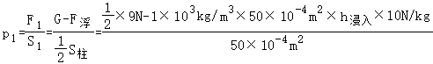，
则容器中水的深度为h_{浸入}，水对容器底的压强，
且p₁：p₂＝1：8，
联立解得h_{浸入}＝0.08m，
则水面上升高度为0.08m﹣6cm＝0.02m，
则容器的底面积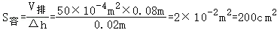，
容器C中水的体积为，
A、B整体排开水的体积为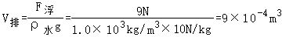，
假设没有水溢出。则此时水的高度为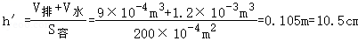，
由于h′˃h，因此有水溢出来，水溢出来的高度为h_{溢}＝h′﹣h＝10.5cm﹣10cm＝0.5cm，
则溢出水的体积为V_{溢}＝S_{容}h_{溢}＝200cm²×0.5cm＝100cm³，
则剩余水的体积为V_{剩}＝V_{水}﹣V_{溢}＝1200cm³﹣100m³＝1100cm³，
剩余水的重力为G_{剩}＝m_{剩}g＝ρ_{水}V_{剩}g＝1.0×10³kg/m³×1100×10^{﹣6}cm³×10N/kg＝11N，
C对水平桌面的压力为F_{C压}＝G_{剩}+G＝11N+9N＝20N。
故答案为：600；20。
21．如图所示，水平桌面上放置两个完全相同的烧杯，分别盛有两种不同液体，将A、B两个质量相等的实心物体（V_{B}＝2V_{A}）分别放入甲、乙两容器中，两物体静止时两容器中液面相平，则液体对容器底部压强p_{甲} 大于 p_{乙}，A、B两物体所受浮力F_{A} 等于 F_{B}。
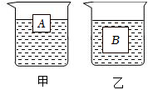
【答案】大于；等于。
【分析】（1）根据浮沉条件，判断浮力大小关系；根据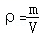浮沉条件判断液体的密度关系；
（2）根据p＝ρgh进行分析。
【解答】解：A、B两个实心物体质量相等，且V_{B}＝2V_{A}，由可知，A物体的密度等于B物体的密度的二倍，观察甲、乙两图发现，A物体漂浮在液体上，所以甲液体密度大于A物体密度，B物体悬浮在液体中，则乙液体密度等于B物体密度，所以甲液体密度大于乙液体密度，两容器中液面相平，由p＝ρgh可知，甲容器底受到压强大于乙容器底受到的压强。
观察甲、乙两图发现，A物体漂浮在液体上，B物体悬浮在液体中，由物体沉浮条件可知，A物体受到浮力等于重力，B物体受到浮力等于重力，由于A、B两个实心物体的质量相等，所以A、B两个物体受到浮力相等。
故答案为：大于；等于。
22．如图所示，重为2N、底面积为2×10^{﹣3}m²的薄壁容器中盛有重为8N的水，将容器放置在水平地面上，容器内水深h为0.3m，则容器对水平地面的压强为 5×10³ Pa，水对容器底部的压力为 6 N。（ρ_{水}＝1.0×10³kg/m³，g取10N/kg）
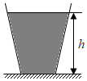
【答案】5×10³；6。
【分析】（1）容器对水平地面的压力等于容器和容器内水的总重力，根据p＝求出容器对水平地面的压强；
（2）根据p＝ρgh求出水对容器底部的压强，利用p＝求出水对容器底部的压力。
【解答】解：容器对水平地面的压力：F＝G_{总}＝G_{水}+G_{容}＝8N+2N＝10N，
容器对水平地面的压强：p＝＝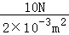＝5×10³Pa；
（2）水对容器底部的压力：p′＝ρ_{水}gh＝1.0×10³kg/m³×10N/kg×0.3m＝3000Pa，
由p＝可知，水对容器底部的压力：F′＝p′S＝3000Pa×2×10^{﹣3}m²＝6N。
故答案为：5×10³；6。
三．解答题（本题共8小题，共46分）
23．图中画出小球所受重力和拉力的示意图。
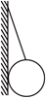
【答案】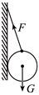
【分析】先分析小球受到的重力和拉力的方向和作用点，再按力的示意图的要求画图即可。
【解答】解：重力的作用点在小球的重心，重力的方向竖直向下；拉力作用点在细线与小球的接触点，方向沿细线方向向上，力的示意图如下所示：
24．如图所示，物体A放在斜面上处于静止状态，在图中画出物体A所受重力G的示意图。
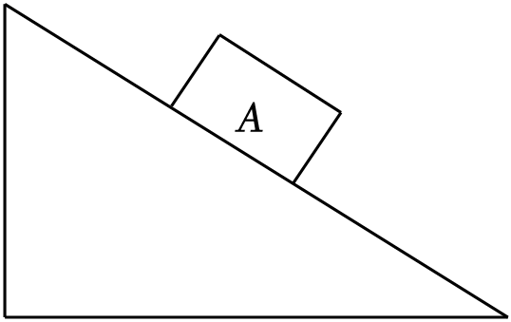
【答案】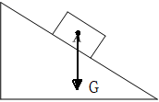
【分析】重力是物体受到的力，重力的方向总是竖直向下的，从物体的重心表示出重力的方向即可。
【解答】解：确定出重心，然后从物体重心画带箭头的线段，方向竖直向下，即重力示意图，如图所示：
25．小明同学从家里带了一块正方体木块和金属块，到学校实验室测其密度。
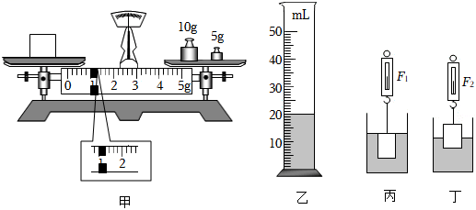
（1）将天平放在水平台上，游码调到标尺左端零刻度线处，发现指针偏向分度盘中线的右侧，应向 左 （填“左”或“右”）调节平衡螺母，直至横梁平衡。
（2）用天平测木块的质量，天平平衡时如图甲所示，木块质量为 16 g。
（3）量筒中装适量水如图乙所示，将木块压没在量筒的水中，液面与40mL刻度线相平，则木块体积为 20 cm³，木块密度为 0.8×10³ kg/m³。
（4）如果考虑到木块吸水，以上方法所测木块密度值偏 大 （填“大”或“小”）。
（5）小明在测量金属块的密度时发现，金属块的质量超过了天平的称量，重力也超过了弹簧测力计的量程。于是小明又设计了如下方法测出了金属块的密度。请帮他完成实验。（已知ρ_{水}＝1.0×10³kg/m³，g＝10N/kg）
①将浸没在水中的金属块挂在弹簧测力计上，并向上提起（未露出水面），如图丙所示。静止时弹簧测力计的示数为F₁＝4N；
②手拉弹簧测力计向上移动，使金属块的体积一半露出水面，如图丁所示，这时弹簧测力计的示数为F₂＝5N；
③金属块的体积V_{金}＝ 200 cm³；金属块的密度ρ_{金}＝ 3×10³ kg/m³。
【答案】（1）左；（2）16；（3）20；0.8×10³；（4）大；（5）③200；3×10³。
【分析】（1）天平的调节原则是：左偏右调，右偏左调；
（2）确定天平标尺的分度值，物体的质量等于砝码质量加游码（以左侧）对应的刻度值；
（3）量筒的分度值为1mL，木块的体积等于水和木块的总体积减去水的体积；根据ρ＝求出木块的密度；
（4）如果考虑到木块吸水，测得木块的体积偏小，根据ρ＝分析密度变化；
（5）根据浮力知识，若测出金属块完全浸没时的浮力，则可根据V＝V_{排}＝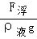 计算出金属块的体积，从而计算出金属块的密度。
【解答】解：（1）发现指针偏向分度盘中线的右侧，则应将平衡螺母向左调节，使天平横梁在水平位置平衡。
（2）图甲中标尺的分度值为0.2g，则木块的质量：m＝10g+5g+1g＝16g；
（3）图乙中水的体积20mL，水和木块的总体积为40mL，
则木块的体积：V＝40mL﹣20mL＝20mL＝20cm³
木块的密度：ρ_{木块}＝＝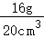＝0.8g/cm³＝0.8×10³kg/m³，
（4）如果考虑到木块吸水，测得木块的体积偏小，根据ρ＝可知，用以上方法测得木块密度值偏大；
（5）将浸没在水中的金属块挂在弹簧测力计上，并向上提起。静止时弹簧测力计的示数为F₁＝4N；金属块的体积一半露出水面，这时弹簧测力计的示数为F₂＝5N，所以金属块全部浸没在水中时，金属块受到的浮力为F_{浮}＝2×（5N﹣4N）＝2N；
所以金属块的体积为V_{金}＝V_{排}＝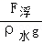＝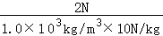＝2×10^{﹣4}m³＝200cm³；
金属块浸没在水中时，弹簧测力计的示数为F₁＝4N，浮力为F_{浮}＝2N，所以金属块的重力为G＝F₁+F_{浮}＝4N+2N＝6N；
金属块的质量为m＝＝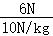＝0.6kg＝600g，
密度为ρ金＝＝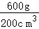＝3g/cm³＝3×10³kg/m³。
答案为：（1）左；（2）16；（3）20；0.8×10³；（4）大；（5）③200；3×10³。
26．理想实验是研究物理规律的一种重要的思想方法，它以大量可靠的事实为基础，以真实的实验为原型，通过合理的推理得出物理规律。理想实验能深刻地揭示物理规律的本质。如图甲所示，是伽利略著名的斜面理想实验，实验设想的步骤有：
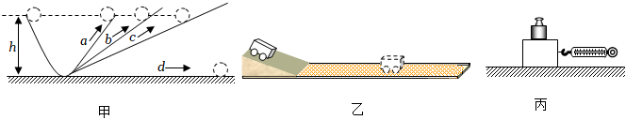
①减小第二个斜面的倾角，小球在该斜面上仍然要达到原来的高度；
②两个对接的斜面，让静止的小球沿一个斜面滚下，小球将滚上另一个斜面；
③继续减小第二个斜面的倾角，最后使它成水平面，小球将沿水平面作持续的匀速运动；
④假如没有摩擦，小球将上升到原来释放时的高度；
（1）请将上述步骤按照正确的顺序排列 ②④①③ （用序号①②③④来表示）；
（2）在上述设想步骤中，有的属于可靠事实，有的则是理想化的推论。下面关于这些事实和推论的分类正确的是 B （选填字母）；
A．①是事实，②③是推论，④是假设
B．②是事实，①③是推论，④是假设
C．③是事实，①②是推论，④是假设
D．④是事实，①②③是推论
（3）在研究“牛顿第一定律”的实验中（如图乙所示），让同一小车从斜面上由 相同的高度 静止滚下，在粗糙程度不同的水平面上运动，小车在水平方向上受力的大小可通过小车的 在水平面上移动的距离的大小 表现出来；
（4）当要研究某个物理量与多个因素的关系时，一般要采用 控制变量 法。例如：在探究摩擦力与什么因素有关的实验中，要研究摩擦力的大小与压力大小关系，就要多次改变 压力大小 ，同时保持接触面的 粗糙程度 不变。
【答案】（1）②④①③；（2）B；（3）相同的高度；在水平面上移动的距离的大小；（4）控制变量；压力大小；粗糙程度。
【分析】（1）伽利略的理想实验，在客观事实的基础上，进行了合理的推理，根据题目所示实验操作，合理安排实验步骤。
（2）分析实验步骤，然后找出实验事实、假设与推理，然后答题。
（3）小车受力大小不容易直接观察出来，在小车初速度相同的情况下，小车所受阻力越大，小车滑行距离越小，小车所受阻力越小，小车滑行距离越大，因此我们可以通过观察小车滑行的距离大小，间接判断小车所受阻力大小。
（4）要研究某个物理量与多个因素的关系时，一般保持一个量不变，再研究其余量的关系，影响摩擦力的因素是压力的大小和接触面的粗糙程度。
【解答】解：（1）斜面实验中，小球从同一斜面的同一高度滚下，可以让小球到达水平面上时保持相同的初速度；如果斜面光滑，则小球不受阻力作用，会上升到原来释放时的高度；然后逐渐减小斜面的倾角，发现小球仍然会达到原先释放时的高度；那么可以推断，若将斜面变为水平面，那么小球为了达到原先释放时的高度会一直运动下去，所以合理的实验步骤是：②两个对接的斜面，让静止的小球沿一个斜面滚下，小球将滚上另一个斜面；④如果没有摩擦，小球将上升到原来释放时的高度；①减小第二个斜面的倾角，小球在该斜面上仍然要达到原来的高度；③继续减小第二个斜面的倾角，最后使它成水平面，小球将沿水平面作持续的匀速运动。即实验步骤是②④①③；
（2）伽利略的理想实验中，假如右侧斜面没有摩擦，小球将小球将上升到原来释放的高度；当变成水平放置，小球将为了达到那个永远无法达到的高度而一直滚动下去，属于理想化的推理。故属于可靠事实的是③；①②是推论，④是假设，B正确；
（3）同一小车从斜面上相同的高度由静止滚下，在粗糙程度不同的平面上运动，小车在水平方向上所受阻力越大，小车滑行距离越小，小车所受阻力越小，小车滑行距离越大，因此小车在水平方向上受力的大小可通过小车在水平面上移动的距离的大小表现出来；
（4）要研究某个物理量与多个因素的关系时，一般要采用控制变量法，要研究摩擦力的大小与压力大小关系时，先保持接触面的粗糙程度不变，改变压力的大小。
故答案为：（1）②④①③；（2）B；（3）相同的高度；在水平面上移动的距离的大小；（4）控制变量；压力大小；粗糙程度。
27．（1）物理兴趣课堂上老师要求同学们用身边的物品探究“压力的作用效果与哪些因素有关”。国国同学找到的器材有：海绵和两瓶完全相同的矿泉水。
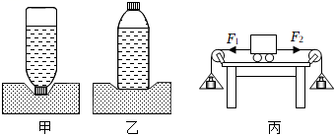
①该同学通过观察 海绵的形变程度 来反映压力的作用效果，这种方法叫做 转换法 ；
②如图甲、乙所示，国国将两瓶完全相同的矿泉水分别倒立和正立放在海绵上，其目的是控制压力大小相同，改变受力面积的大小。从实验现象中得出的结论是：当压力大小相同时，受力面积越小，压力的作用效果越 明显 （选填“明显”或“不明显”）
（2）国国同学用如图丙所示的装置“探究二力平衡的条件”：
①实验时要把小车放在水平光滑的桌面上，是为了避免 摩擦 力对实验的影响；实验中通过向挂在小车两端的托盘里加减砝码，调节小车在水平方向上所受拉力大影响；
②为了探究不在同一直线上的两个力是否能平衡，国国将小车在水平桌面上 转过 一个角度，松手后小车观察到 不能 （选填“能”或“不能”）平衡。
【答案】（1）海绵的形变程度；转换法；明显；（2）摩擦；转过；不能。
【分析】（1）本实验通过海绵的凹陷程度来反映压力的作用效果，采用了转换法；
压力的作用效果与压力的大小和受力面积的大小有关，由控制变量法，研究压力的作用效果与其中一个因素的关系时，要控制另外一个因素不变。
（2）“探究二力平衡条件”这个实验很重要的一点就是尽量减少物体受到的摩擦力对实验的影响；二力平衡的条件之一是作用在同一条直线上。
【解答】解：（1）①该同学通过观察海绵受到压力时，其形变程度来反映压力的作用效果。
压力的作用效果不容易直接观察，通过海绵的形变来反映，这是转换法。
②将两瓶矿泉水正立和倒立时，瓶对海绵的压力相同，但受力面积不同。由图甲、乙知，压力相同时，受力面积越小，海绵的形变程度越明显，说明压力的作用效果越明显。
（2）①小车放在水平光滑的桌面上，可避免阻力对实验的影响，若桌面的阻力较大，会造成小车在水平方向上的两个拉力大小不等，不能达到探究目的。
②要探究不在同一直线上的两个力是否平衡，需要让作用在小车上的两个拉力作用线不同在一直线，所以将小车在水平桌面上转过一定角度，两个拉力的作用线便不在同一直线上了。
转过一定角度的小车，放手后不能平衡，因为水平方向上所受的两个拉力不在同一直线上。
故答案为：（1）海绵的形变程度；转换法；明显；（2）摩擦；转过；不能。
28．小华家的晒粮场上有一堆玉米，体积为4m³，为了估测这堆玉米的质量，他用一只空桶平平地装满一桶玉米，测得桶中的玉米的质量为10kg，再用这只桶装满一桶水，测得桶中水的质量为8kg，求：
（1）桶的容积是多少？
（2）玉米的密度是多少？
（3）这堆玉米的总质量约为多少吨？
【答案】（1）桶的容积是0.008m³；
（2）玉米的密度是1.25×10³kg/m³；
（3）这堆玉米的总质量约为5t。
【分析】（1）知道桶装满水后水的质量，根据V＝求出水的体积即为桶的容积；
（2）空桶平平地装满一桶玉米时，玉米的体积和桶的容积相等，又知道其质量，根据ρ＝求出玉米的密度；
（3）根据m＝ρV求出这堆玉米的总质量。
【解答】解：（1）由题知，用这只桶装满一桶水，测得桶中水的质量为8kg，
由ρ＝可得桶的容积：
V_{桶}＝V_{水}＝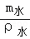＝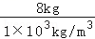＝0.008m³；
（2）空桶平平地装满一桶玉米时，玉米的体积：
V＝V_{桶}＝0.008m³，
则玉米的密度：
ρ＝＝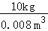＝1.25×10³kg/m³；
（3）这堆玉米的总质量：
m_{总}＝ρV_{总}＝1.25×10³kg/m³×4m³＝5×10³kg＝5t。
答：（1）桶的容积是0.008m³；
（2）玉米的密度是1.25×10³kg/m³；
（3）这堆玉米的总质量约为5t。
29．如图所示，轻质薄壁柱形容器B置于水平地面上，均匀立方体A平放在容器B内，已知A的边长a为0.1m，质量为2kg；B的底面积为5×10^{﹣2}m²。g取9.8N/kg。
（1）求立方体A所受重力大小G_{A}。
（2）求立方体A对容器B产生的压强p_{A}。
（3）若再向容器B内缓慢注入质量为4千克的水，求水对容器B底部的压强p_{水}。
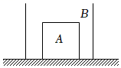
【答案】（1）立方体A所受重力大小19.6N；
（2）立方体A对容器B产生的压强为1960Pa；
（3）若再向容器B内缓慢注入质量为4千克的水，水对容器B底部的压强为980Pa。
【分析】（1）知道立方体A的重力，利用G＝mg求其重力；
（2）知道受力面积，而立方体A对容器B产生的压力等于A的重力，再利用p＝求立方体A对容器B产生的压强；
（3）求出A的体积，利用密度公式求A的密度；由于ρ_{A}＞ρ_{水}，若向容器B内缓慢注入水，不论注入多少水，A不会悬浮或漂浮，只会沉在容器底；
注水当刚好浸没A时注入水的体积V＝（S_{容}﹣S_{A}）×h_{A}，利用m＝ρV求这些水的质量，和注入水的质量比较得出水深，再利用p＝ρgh求水对容器B底部的压强。
【解答】解：
（1）立方体A所受重力：
G_{A}＝m_{A}g＝2kg×9.8N/kg＝19.6N；
（2）受力面积S＝S_{A}＝0.1m×0.1m＝0.01m²，
立方体A对容器B产生的压力：
F＝G_{A}＝19.6N；
立方体A对容器B产生的压强：
p＝＝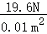＝1960Pa；
（3）A的体积V_{A}＝（0.1m）³＝0.001m³，
A的密度：
ρ_{A}＝＝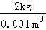＝2×10³kg/m³，
因为ρ_{A}＞ρ_{水}，
所以若向容器B内缓慢注入水，不论注入多少水，A不会悬浮或漂浮，只会沉在容器底，
当注水当刚好浸没A时，注入水的体积：
V₁＝（S_{容}﹣S_{A}）×h_{A}＝（5×10^{﹣2}m²﹣0.01m²）×0.1m＝0.004m³，
这些水的质量：
m₁＝ρ_{水}V₁＝1×10³kg/m³×0.004m³＝4kg，
可见，若再向容器B内缓慢注入质量为4千克的水，水深h＝h_{A}＝0.1m，
水对容器B底部的压强：
p_{水}＝ρ_{水}gh＝1×10³kg/m³×9.8N/kg×0.1m＝980Pa。
答：（1）立方体A所受重力大小19.6N；
（2）立方体A对容器B产生的压强为1960Pa；
（3）若再向容器B内缓慢注入质量为4千克的水，水对容器B底部的压强为980Pa。
30．如图所示，边长为10cm的正方体木块，质量为800g，现用一根细绳使木块与底面积为200cm²​的容器底部相连，木块浸没在水中，此时水深30cm。求：
（1）木块浸没时受到的浮力；
（2）剪断绳子，待木块最终静止后，水对容器底部压强的变化量；
（3）打开阀门缓慢放水，当木块对容器底部压力为5N时，放出水的质量。
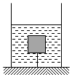
【答案】（1）木块浸没时受到的浮力为10N；（2）剪断绳子，待木块最终静止后，水对容器底部压强的变化量是100Pa；（3）打开阀门缓慢放水，当木块对容器底部压力为5N时，放出水的质量是4.7kg。
【分析】（1）根据阿基米德原理进行计算。
（2）根据液体的压强公式进行计算。
（3）根据阿基米德原理和相互作用力大小相等进行分析和计算。
【解答】解：（1）根据阿基米德原理原理，正方体木块的体积为：V＝l³＝（10cm）³＝1000cm³＝1000×10^{﹣6}m³＝1×10^{﹣3}m³
木块浸没时受到的浮力为：
（2）木块的重力G＝mg＝800g×10N/kg＝0.8kg×10N/kg＝8N；
剪断绳子后，木块会上浮，最终静止处于漂浮状态，此时受到的浮力F_{浮}′＝G＝8N
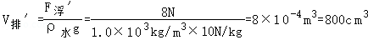
排开水的体积减小量
则水面下降的高度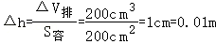
故水对容器底部压强的变化量
（3）当木块对容器底部压力为5N时，因为木块受到的支持力和木块对对容器底部压力是一对相互作用力，则木块此时受到的浮力
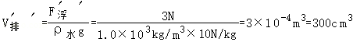
则木块浸入水中深度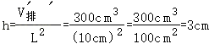
则此时水的体积
未放水之前，水的体积
放出水的质量
答：（1）木块浸没时受到的浮力为10N；（2）剪断绳子，待木块最终静止后，水对容器底部压强的变化量是100Pa；（3）打开阀门缓慢放水，当木块对容器底部压力为5N时，放出水的质量是4.7kg。

